《数据库系统原理》大作业

系统设计报告

题目名称： 书觅——校园闲置二手书交易市场

学号及姓名：王雨南 21373161

黄子隆 21371394

项启轩 21373160

2023年 12 月 10 日

组内同学承担任务说明

|  |  |  |  |  |
| --- | --- | --- | --- | --- |
| 学生姓名 | 工作内容 | | | 工作量占比（组内同学总和为1） |
| **子任务1：系统功能设计与数据库设计** | **子任务2：系统服务器端开发** | **子任务3：系统客户端开发** |
| 王雨南 | 需求分析  设计讨论  数据库模式设计  设计报告撰写 | 前后端接口文档  接口测试  接口讨论 | 前端开发  前端架构设计  网页测试  前后端接口文档  实现报告撰写 | 33.3% |
| 黄子隆 | 需求分析  设计讨论  数据库模式设计 | 前后端接口文档  接口测试  接口讨论 | 前端开发  前端架构设计  网页测试  前后端接口文档  实现报告撰写 | 33.3% |
| 项启轩 | 需求分析  设计讨论  数据库模式设计 | 后端开发  前后端接口文档  数据库连接  数据库测试 | 前后端代码测试  接口测试  实现报告撰写 | 33.3% |

## 一．需求分析

**（一）需求描述**

**1、需求梗概**

在大学生活中，我们经常会遇到这样的问题：当我们完成了一门课程或者升入了下一级，我们手中的书籍和课本就变得多余了，占用了空间，也浪费了资源。我们想要把它们转让给有需要的人，但是又不知道怎么联系。同时，我们也想要买到便宜的二手书籍，节省开支，也能够学习到更多的知识。为了解决这些问题，我们希望能给学长学姐和学弟学妹们搭建一个二手书传递和购买平台。

这个平台的目的是让用户能够方便地出售、捐赠、购买或领取二手书籍，节省资源，促进交流。用户可以在平台上发布自己想要出售或捐赠的书籍信息，也可以浏览其他用户发布的书籍信息，进行筛选和搜索，找到自己想要的书籍。用户之间可以通过平台进行沟通和协商，确定交易的方式和价格。

**2、详细需求**

本次实验实现的书籍传递平台分为买书端、售书端，每个用户既可以是买家，也可以是卖家。对于买书端和售书端的功能设计如下：

1. **买书端：**

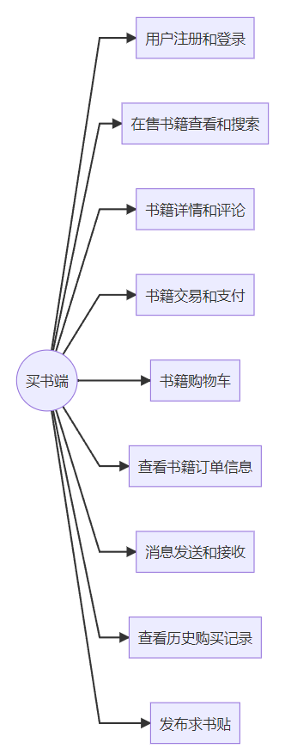

* **用户注册和登录**：

买家可以注册账号，设置密码、个人信息，充值账户余额等，登录后可以查看和管理自己的账户。

* **在售书籍查看和搜索**：

买家可以根据自己想要购买的书籍名称对所有的在售书籍进行搜索，根据书籍封面和介绍等信息挑选自己心仪的书籍。

* **书籍详情和评论**：

买家可以查看每本书籍的详细信息，包括书籍的介绍（出版社、新旧程度等）、卖家所在的校区、详细地址，以及其他用户对该卖家的评论和评价。买家也可以对自己购买过的卖家进行评论和评价，给出评论和反馈。

* **书籍交易和支付**：

买家可以通过在线或线下的方式与卖家进行沟通和交易，如私信、电话、微信等。如果选择在线支付，买家可以通过平台进行支付。如果选择线下交易，买家可以自行联系卖家，并约定交易地点和时间。

* **书籍购物车**：

买家可以将自己感兴趣的书籍加入购物车，方便以后查看、购买和一次性结算所有购买的书籍。

* **查看书籍订单信息**：

购买书籍后，买家可以在“已购买的书籍”栏目中查看自己已购买的书籍，查看订单的详细信息，如卖家的校区、详细地址等，方便与卖家的沟通和交流。

* **消息发送和接收**：

买家可以与卖家进行交易信息的交流，确定交易方式和书籍的交货地点等，也可以交换微信号来进行更高级别的交流，使得交易更加顺利。

* **查看历史购买记录**：

买家可以查看历史购买记录，方便在交易后有问题时联系卖家，协商解决。

* **发布求书贴**：

买家在浏览和搜索在售书籍后，如果没有找到自己想要的书籍，可以发布求书贴，描述自己想要书籍的详细信息和自己的联系方式，方便拥有该二手书的卖家同学看到需求，发布在售书籍。如果此后已经获得该书籍或有该书籍上架，则可以撤回求书贴。

1. **售书端：**

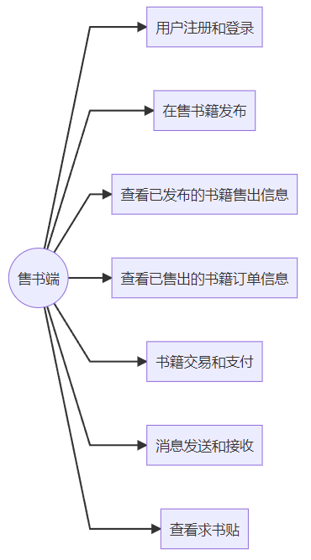

* + **用户注册和登录**：

卖家可以注册账号，设置密码、个人信息，充值账户余额等，登录后可以查看和管理自己的账户。

* + **在售书籍发布：**

卖家可以发布自己想要出售或捐赠的二手书籍，填写书籍的名称、作者、出版社、价格、图片、描述等信息，以及联系方式和交易方式。发布后的在售书籍可以被买家浏览和搜索。

* + **查看已发布的书籍售出信息：**

卖家可以查看已发布的书籍的售出信息，如果信息有误或者想要添加更多信息，卖家可以撤回在售书籍后重新发布在售书籍。

* + **查看已售出的书籍订单信息**：

卖家在自己发布的书籍有人购买后，可以查看已售出的书籍订单信息，获得买家的详细信息和联系方式，方便后续的交易沟通。

* + **消息发送和接收：**

卖家可以与买家进行交易信息的交流，包括线下书籍的交易地点和时间、支付的方式等。也可以交换微信号等从而获得更加高级的交流途径。系统在卖家的书籍有人购买后和确认收货后，均会自动发送消息到卖家，从而起到提醒作用。

* **书籍交易和支付**：

卖家可以通过在线或线下的方式与买家进行沟通和交易，如私信、电话、微信等。

* **查看求书贴**：

卖家可以在帖子广场查看买家发布的求书贴，从而获悉书籍的需求，在自己有闲置的书籍时直接与买家联系或者上架书籍。

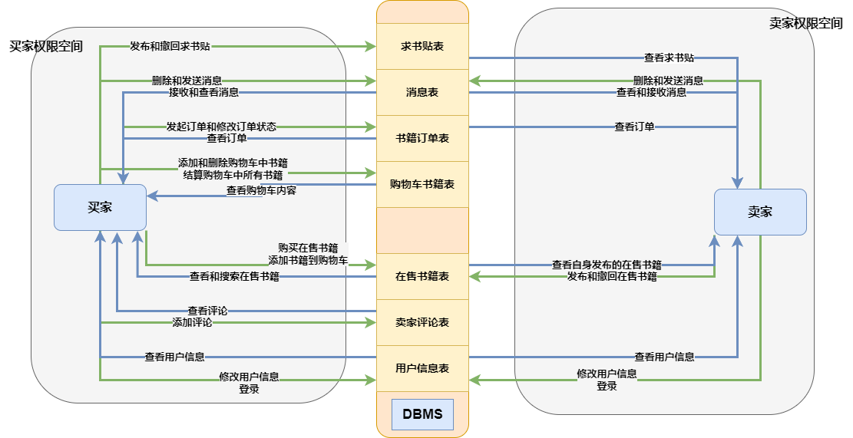**（二）数据流图**

**（三）．数据元素表**

* **用户信息表**

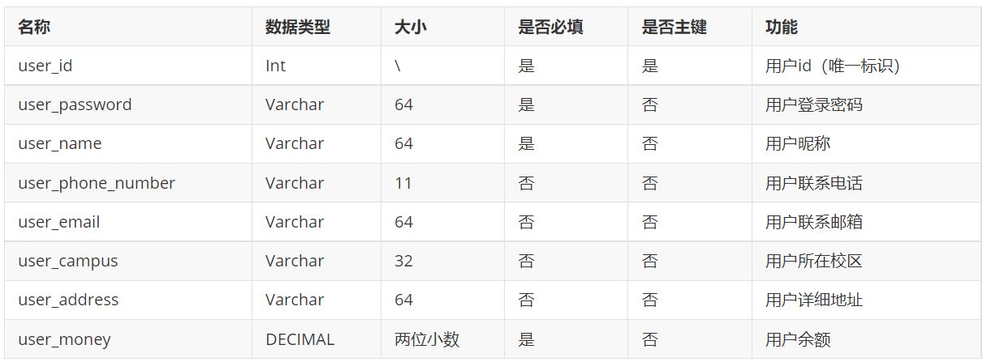

* **求书贴表**

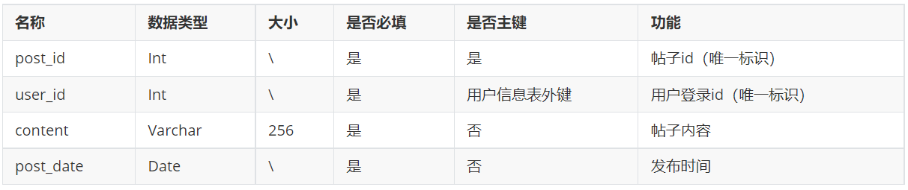

* **卖家评论表**

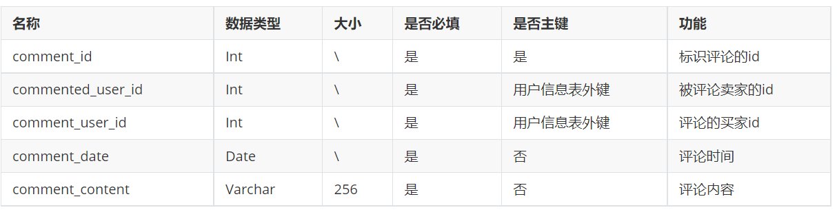

* **消息表**

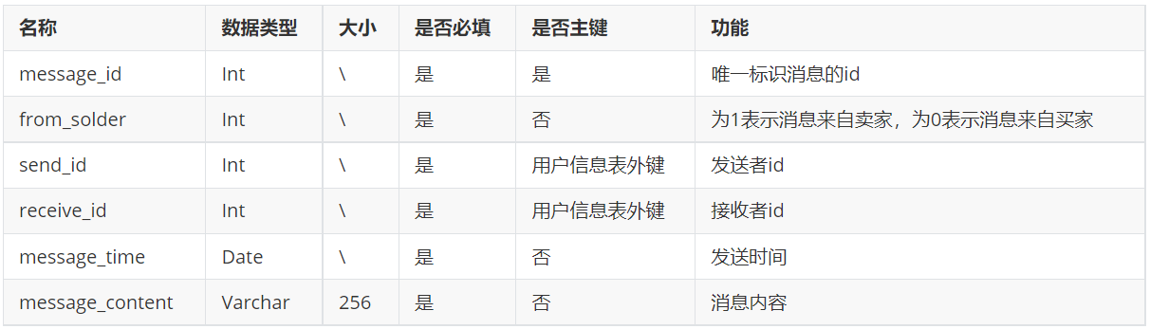

* **书籍订单表**

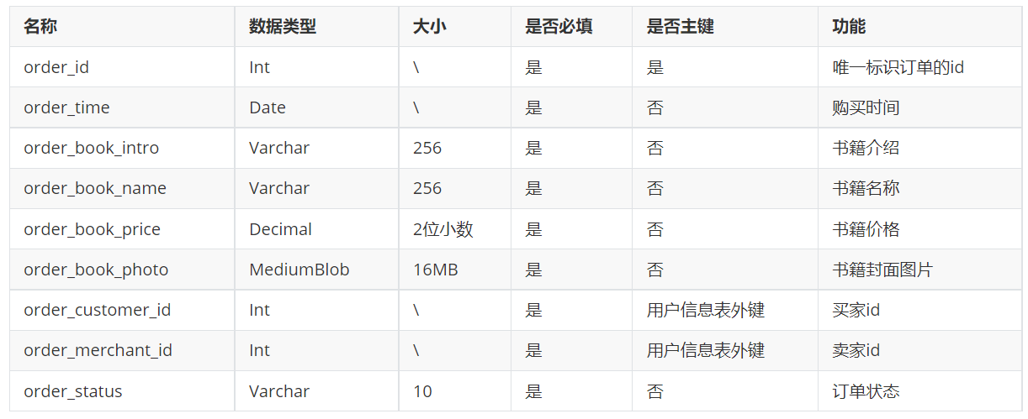

* **购物车书籍表**

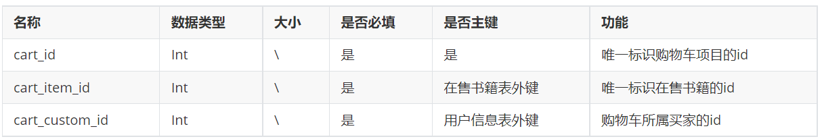

* **在售书籍表**

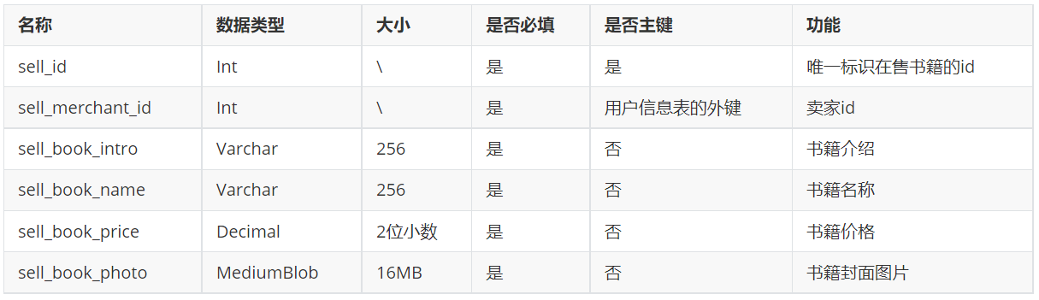

## 二．数据库概念模式设计

**1．系统初步 E-R图**

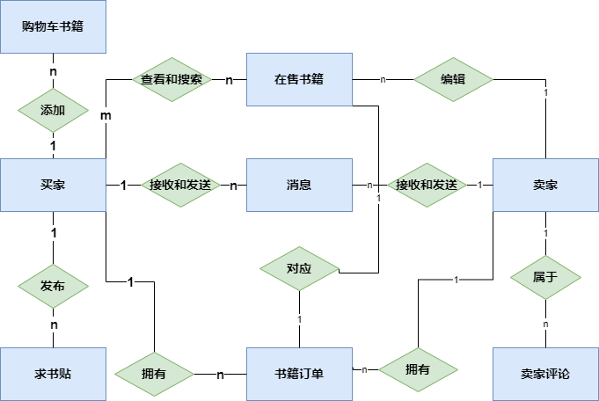

**2．系统基本E-R图**

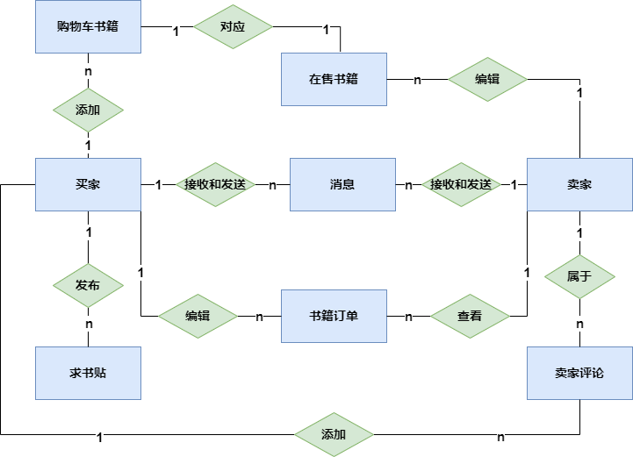

**3、系统局部E-R图**

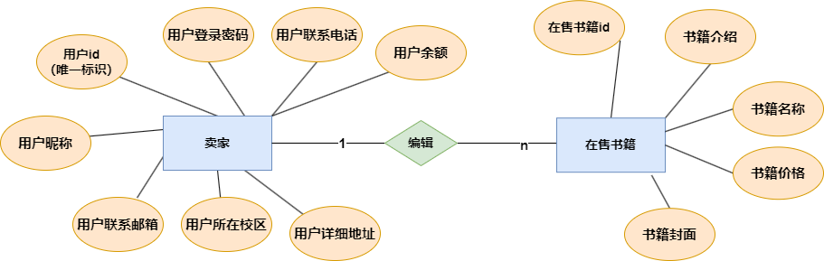

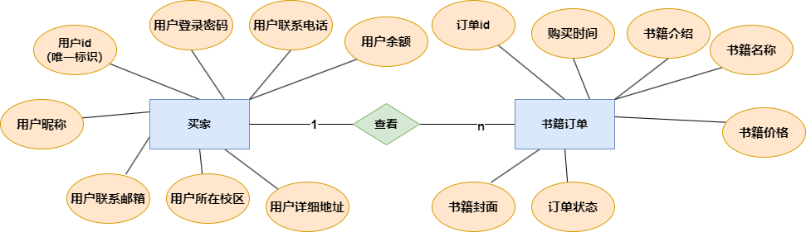

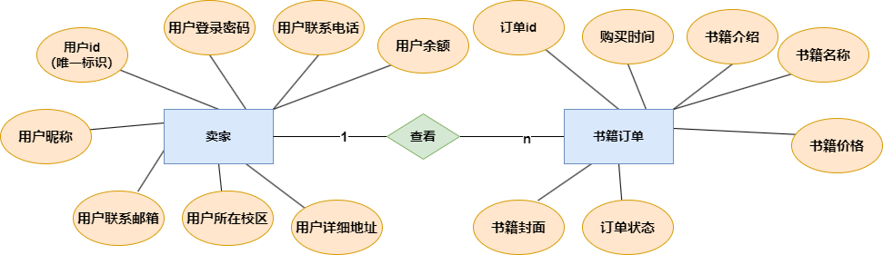

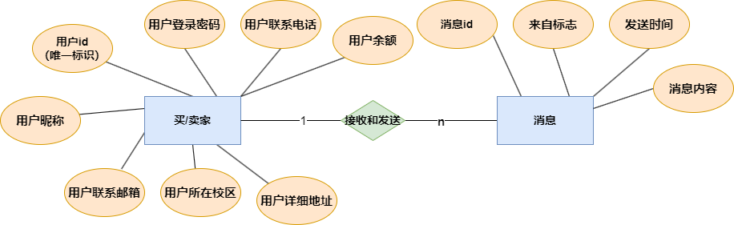

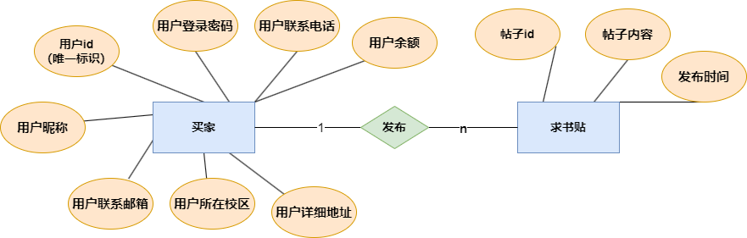

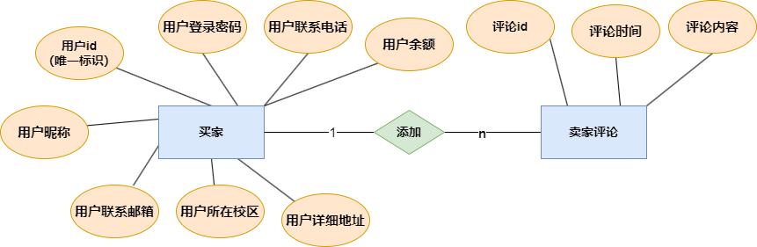

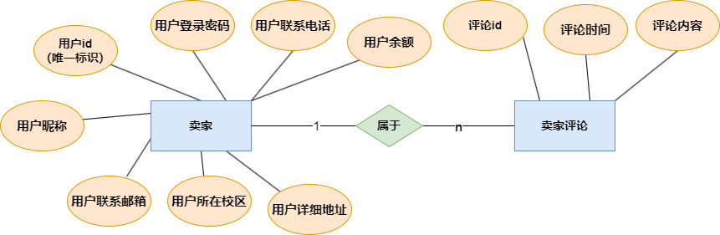

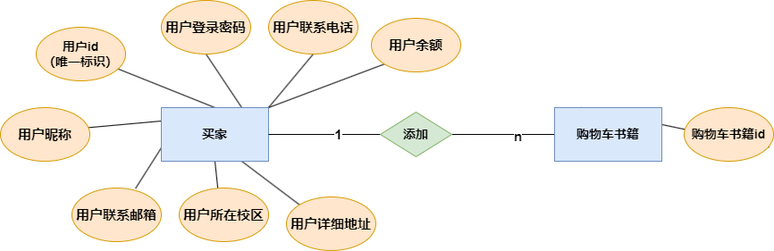

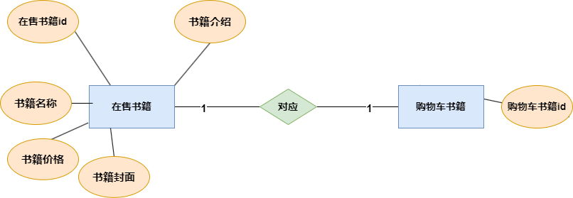

**三、数据库逻辑模式设计**

**1．数据库关系模式**

为了设计数据库关系模式，我们从底层开始构思，得到了多个局部E-R图。为了解决非全局概念模式可能带来的模式不规范以及数据冗余带来的数据库的构建和维护的复杂性，我们需要合并E-R图。这里我们采用逐步集成的方法来合并E-R图，方法如下：

* + 从所有E-R图中挑选两个E-R图进行合并，在合并的过程中处理冲突问题。
  + 消除命名冲突：通过建立一个命名表，将E-R图中的id等名称信息统一化和规范化处理，避免同名异义和异名同义的问题，使得关系模式更加清晰。
  + 解决属性冲突：检查不同表中表示相同含义的属性，使相同字段的字段长度、大小、是否允许为空等一致。
  + 解决结构冲突：结构冲突是指同一对象在不同的E-R图中采用了不同的表示方法，例如用属性表示的对象在另一个E-R图中用实体表示，或者用一对一的联系表示的对象在另一个E-R图中用一对多的联系表示。我们把属性变换为实体或把实体变换为属性，使同一对象具有相同的抽象，并根据关系的类型确定关系采取属性还是关系模式的结构。
  + 跳回第一步开始循环，直到得到最后的整体E-R图。

最后我们得到关系模式如下：

**用户信息**（用户id，用户登录密码，用户昵称，用户联系电话，用户联系邮箱，用户所在校区，用户详细地址，用户余额）

**求书贴**（帖子id，用户id，帖子内容，发布时间）

**卖家评论**（标识评论的id，被评论卖家的id，评论买家的id，评论时间，评论内容）

**消息**（消息id，来自标识，发送者id，接收者id，发送时间，消息内容）

**书籍订单**（订单id，购买时间，书籍介绍，书籍名称，书籍价格，书籍封面图片，买家id，卖家id，订单状态）

**购物车书籍**（唯一标识购物车项目的id，在售书籍id，购物车所属买家id）

**在售书籍**（在售书籍id，卖家id，书籍介绍，书籍名称，书籍价格，书籍封面）

**2．关系模式范式等级的判定与规范化**

我们分析关系模式中蕴含的语义关系得到以下函数依赖：

用户id->用户登录密码,用户id->用户昵称,用户id->用户联系电话,用户id->用户联系邮箱,用户id->用户所在校区,用户id->用户详细地址,用户id->用户余额

帖子id->用户id，帖子id->帖子内容，帖子id->发布时间

标识评论的id->被评论卖家的id，标识评论的id->评论的买家id，标识评论的id->评论时间，标识评论的id->评论内容

标识消息的id->发送者id,标识消息的id->接收者id,标识消息的id->消息内容，

标识消息的id->发送时间，标识消息的id->来自标识

书籍订单id->购买时间,书籍订单id->书籍介绍,书籍订单id->书籍名称,书籍订单id->书籍价格,书籍订单id->书籍封面,书籍订单id->买家id,书籍订单id->卖家id,书籍订单id->订单状态

购物车项目id->在售书籍id，购物车项目id->购物车所属买家id

在售书籍id->卖家id,在售书籍id->书籍介绍,在售书籍id->书籍名称,在售书籍id->书籍价格,在售书籍id->书籍封面

分析以上函数依赖易得，关系中不存在非主属性对码的传递依赖和部分依赖，因此以上关系模式符合3NF规范。

**3．数据库设计优化**

在数据库具体实现过程中，我们应用了如下优化方法：

* + 优化索引的创建和使用，根据查询频率和条件选择合适的索引字段，避免使用全表扫描和不利于索引的操作符
  + 使用分析表，检查表，优化表等命令，定期对数据库进行维护和优化，消除数据碎片，检查错误，提高性能
  + 优化数据表的结构和字段，选择合适的数据类型，避免冗余和空间浪费，使用可变长度字段和分区技术